

XR-201_EVB_AUDIO开发板用户指南

版本 V1.0

版权 ©2019

**免责申明和版权公告**

本文中的信息，包括供参考的URL地址，如有变更，恕不另行通知。

文档“按现状”提供，不负任何担保责任，包括对适销性、适用于特定用途或非侵权性的任何担保，和任何提案、规格或样品在他处提到的任何担保。本文档不负任何责任，包括使用本文档内信息产生的侵犯任何专利权行为的责任。本文档在此未以禁止反言或其他方式授予任何知识产权使⽤许可，不管是明示许可还是暗示许可。

文中所得测试数据均为机芯实验室测试所得，实际结果可能略有差异。

Wi-Fi 联盟成员标志归 Wi-Fi 联盟所有。

文中提到的所有商标名称、商标和注册商标均属其各自所有者的财产，特此声明。

最终解释权归深圳市机芯智能有限公司所有。

**注 意**

由于产品版本升级或其他原因，本手册内容有可能变更。深圳市机芯智能有限公司保留在没有任何通知或者提示的情况下对本手册的内容进行修改的权利。本手册仅作为使用指导，深圳市机芯智能有限公司尽全力在本手册中提供准确的信息，但是深圳市机芯智能有限公司并不确保手册内容完全没有错误，本手册中的所有陈述、信息和建议也不构成任何明示或暗示的担保。

# 1.概述

XR-201_EVB_AUDIO是一款基于XR-50A WiFi模组开发的音频开发板，拥有强大的MCU处理器，内部集成了音视频子系统，外设资源丰富，具备一个三麦克风阵列，用于降噪、回波消除等功能。XR-201_EVB_AUDIO硬件部分包含麦克风、功能按键、LED 灯、电源、Wi-Fi 模块、音频接口、Camera接口等。

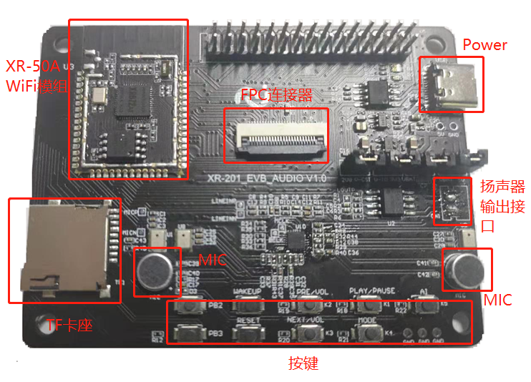

# 2、硬件资源

**（1）USB电源接口**

采用Type C接口，既是电源输入端，为整个系统提供电源，又是串口通信端口，主要用于固件烧录和调试信息输出。支持5V 1A电源输入。

**（2）XR-50A模组**

XR-50A WiFi模组是一款低功耗、高度集成的、内置Cedarx的WiFi音频模组，采用XR872为核心处理器，主频高达384MHz，外设资源丰富，支持UART，TWI，SPI，DMIC，PWM，CIR（T / R），CSI，SDIO，ADC，I2S，PDM等接口，内嵌4M PSRAM，支持XIP模式。内部集成音频子系统，包括1个带有左右声道语音输入的数字麦克风控制器（DMIC），1个24位音频数模（DAC）通道，1个用于麦克风输入的24位音频模数（ADC）通道，1个用于线路输入的24位音频1.2硬件资源。集成了视频子系统，支持JPEG、CSI等编码模式。适用范围广泛，主要面向语音编码/解码、音乐流及运行语音助手客户端 SDK 等一系列要求较高的应用场景。

**（3）AC107芯片**

AC107是具有I2S / TDM输出转换的高度集成的2通道ADC。它专为高清语音捕获和识别应用平台中的多麦克风阵列而设计。

**（4）扬声器输出端口**

支持一个外部扬声器。

**（5）TF卡座**

支持一个TF卡座。

**（6）MIC-IN麦克风接口**

支持两个外部模拟麦克风输入，板载2个驻极体MIC和3个硅麦，其中一个硅麦连接至XR-201模组，另外两个连接外部CODEC （AC107）。

**（7）FPC连接器**

支持一个FPC连接器，用于接CAMERA

**（8）按钮**

9个按钮各负责不同功能，其中reset为复位按钮，PB2、PB3为下载固件按钮，wakeup为唤醒按钮，其余按钮为音乐播放暂停、音量调节按钮，用户也可根据自己需求自定义。

## 3、硬件准备

* 1 x PC.
* 1 x XR-201_EVB_AUDIO开发板.
* 1x USBType C数据线.
* 1x SD卡
* 1x扬声器

## 4、软件准备

交叉编译器选择: gcc-arm-none-eabi-4_9-2015q2

Windows 版本  
<https://launchpad.net/gcc-arm-embedded/4.9/4.9-2015-q2-update/+download/gcc-arm-none-eabi-4_9-2015q2-20150609-win32.zip>

Linux 版本  
<https://launchpad.net/gcc-arm-embedded/4.9/4.9-2015-q2-update/+download/gcc-arm-none-eabi-4_9-2015q2-20150609-linux.tar.bz2>

SDK下载地址：<https://github.com/XradioTech/xradio-skylark-sdk>

# 5、环境搭建

见[快速入门](http://docs.xradiotech.com/zh/latest/zh_CN/get-started/)

# 6、资料下载件

开发文档资料见：<http://docs.xradiotech.com/zh/latest/zh_CN/software-guide>